Botteghe del cioccolato

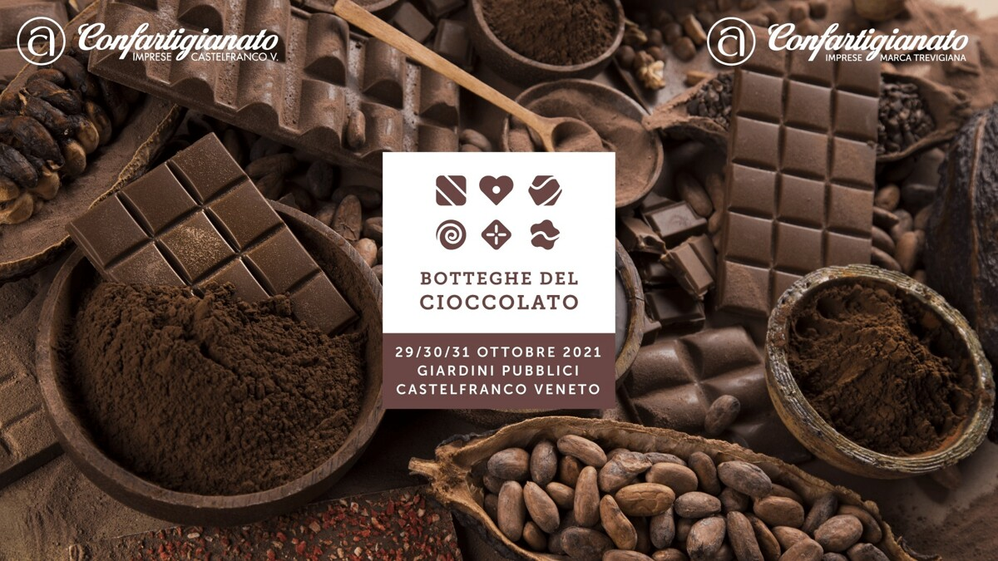

Tre giorni all’insegna del cioccolato artigianale per scoprirne tutte le forme, le varietà: fondente, al latte, bianco, rosa, con le nocciole, le spezie, tavolette, cremini, cioccolata in tazza aromatizzata, ciocco-aperitivi, lecca-lecca al cioccolato, tartufi. Nei giardini della città del Giorgione, nell’ultimo fine settimana di ottobre, i maestri cioccolatieri di Confartigianato Imprese Marca Trevigiana accompagneranno i visitatori in un singolare viaggio esperienziale alla scoperta delle qualità e proprietà del cibo degli dei. Accanto alle tradizionali leccornie saranno proposte delle novità, delle golose specialità oltre a oggetti e creazioni di varie fogge. Non mancheranno degli show cooking curati dai professionisti che nella giornata di sabato saranno affiancati dagli studenti della scuola professionale Lepido Rocco di Lancenigo.
Gli stand saranno aperti dalle 16 alle 20 nella giornata di venerdì 29 ottobre. Sabato invece dalle 9.00 alle 24.00 e domenica dalle 9.00 alle 20.00. Il taglio del nastro è fissato per le ore 12.00 di sabato alla presenza delle autorità. Non mancherà l’appuntamento in tarda serata con la “Notte fondente”. L’evento, organizzato da Confartigianato Imprese Marca Trevigiana e Castelfranco Veneto con il patrocino della Città di Castelfranco Veneto e della provincia di Treviso, è realizzato grazie al contributo della Camera di Commercio di Treviso e Belluno, di Ebav – l’ente bilaterale per l’artigianato veneto e al sostegno delle aziende Cosmo, Carine e Valrhona.
Partecipanti:
La Bottega del Dolce di Cornuda
Fondata nel 1981 da Bruno e Marina Spinetta nasce come pasticceria per poi specializzarsi anche in cioccolateria. Sempre alla ricerca di materie prime di alta qualità per realizzare praline dai gusti tradizionali oltre che da abbinamenti particolari. Specializzati in decorazioni creative.
Matteo Spinetta di Montebelluna
Una nuova visione di gelateria, cioccolateria e pasticceria trova forma nei prodotti che dal 2020 Matteo propone alla clientela: gelato artigianale senza uso di semilavorati, cioccolateria moderna, oltre a torte dalle texture accattivanti. Da non dimenticare la biscotteria e i grandi lievitati.
Mauro La Pasticceria di Vedelago
Fondata nel 1995 da Mauro e la sua famiglia, l'attività si è sempre contraddistinta per qualità e innovazione. La pasticceria propone un vasto assortimento di torte tradizionali e creative, pasticceria mignon con occhio attento alle intolleranze. Punto di forza: la variegata scelta di croissanteria prodotta rigorosamente con lievito naturale.
Pasticceria Bedin di Castelfranco Veneto
Dal 1949 creativi nell’arte artigianale della pasticceria, seguendo antiche ricette della tradizione, realizzate con materie prime di altissima qualità. La soddisfazione della clientela è alla base della ricerca costante dell’eccellenza.
Pasticceria Cioccolateria Max di Treviso
Pasticceria Max, di Massimo Albanese, dal 1996 opera ricercando e selezionando gli ingredienti migliori provenienti da tutta Italia e dall’estero. Ricette originali della tradizione della pasticceria italiana, rivisitate con il gusto, la fantasia e l’innovazione, per offrire esperienze al palato esclusive e mai banali
Pasticceria Dolce&Gelato di Vallà di Riese Pio X
L’esperienza e l’artigianalità dal 1997 si uniscono alla ricerca della materia prima per offrire prodotti di alta qualità, sotto l’occhio attento del titolare Nicola, coadiuvato da uno straordinario staff di qualificati pasticceri.
Pasticceria Opera di Castelfranco Veneto
Un atelier di pasticceria a conduzione familiare fondato nel 1995 da Alberico e Daniela.
Il laboratorio genuinamente artigianale realizza, con cacao selezionati di differenti origini, una linea completa di praline, cioccolatini stampati, tavolette ma anche soggetti e piccole piecè artistiche per ogni occasione.

27 ottobre 2021

A Castelfranco appuntamento con i maestri cioccolatieri della Marca

Previsto per questo fine settimana "Botteghe del cioccolato", kermesse dedicata al "cibo degli dei", con stand e show cooking.
CASTELFRANCO - “Bevanda degli dei” per i Maya, il cioccolato fa sicuramente bene alla salute, come attestato da studi scientifici, che hanno individuato nei polifenoli del cacao un’azione antiossidante. Ora a Castelfranco sarà possibile scoprire i segreti del cioccolato artigianale, declinato in tutte le sue forme, gusti e varietà: fondente, al latte, bianco, rosa, con le nocciole, le spezie, tavolette, cremini, cioccolata in tazza aromatizzata, ciocco-aperitivi, lecca-lecca al cioccolato, tartufi.
Dal 29 al 31 ottobre i giardini della città del Giorgione ospiteranno i maestri cioccolatieri di Confartigianato Imprese Marca Trevigiana, che accompagneranno i visitatori in un singolare viaggio esperienziale alla scoperta delle qualità e proprietà della cioccolata. A "Botteghe del cioccolato" saranno presenti sei botteghe e pasticceria della Marca, che da molti anni hanno imparato a coccolare i propri clienti con i loro dolci prodotti. Troveranno dunque posto la Bottega del Dolce di Cornuda, Matteo Spinetta di Montebelluna, Mauro La Pasticceria di Vedelago, la Pasticceria Cioccolateria Max di Treviso, la Pasticceria Dolce&Gelato di Vallà di Riese Pio X e la Pasticceria Opera, che gioca in casa, essendo nata a Castelfranco, a pochi passi dalle mura.
Non mancheranno degli show cooking curati dai professionisti che nella giornata di sabato saranno affiancati dagli studenti della scuola professionale Lepido Rocco di Lancenigo. Gli stand saranno aperti dalle 16 alle 20 nella giornata di venerdì 29 ottobre. Sabato invece dalle 9.00 alle 24.00 e domenica dalle 9.00 alle 20.00. Il taglio del nastro è fissato per le ore 12.00 di sabato alla presenza delle autorità, mentre la serata sarà all’insegna della “Notte fondente”.
L’evento, organizzato da Confartigianato Imprese Marca Trevigiana e Castelfranco Veneto con il patrocino della Città di Castelfranco Veneto e della provincia di Treviso, è realizzato grazie al contributo della Camera di Commercio di Treviso e Belluno, di Ebav – l’ente bilaterale per l’artigianato veneto e al sostegno delle aziende Cosmo, Carine e Valrhona.

, 28 ottobre 2021

CASTELFRANCO VENETO. Botteghe del Cioccolato
- Sabato 30 ottobre e domenica 31 ottobre - Dalle 9.00
Tre giorni all’insegna del cioccolato artigianale per scoprirne tutte le forme, le varietà: fondente, al latte, bianco, rosa, con le nocciole, le spezie, tavolette, cremini, cioccolata in tazza aromatizzata, ciocco-aperitivi, lecca-lecca al cioccolato, tartufi.
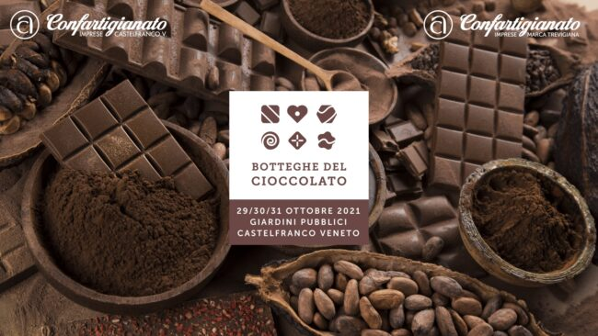
Nei giardini della città del Giorgione, nell’ultimo fine settimana di ottobre, i maestri cioccolatieri di Confartigianato Imprese Marca Trevigiana accompagneranno i visitatori in un singolare viaggio esperienziale alla scoperta delle qualità e proprietà del cibo degli dei. Accanto alle tradizionali leccornie saranno proposte delle novità, delle golose specialità oltre a oggetti e creazioni di varie fogge. Non mancheranno degli show cooking curati dai professionisti che nella giornata di sabato saranno affiancati dagli studenti della scuola professionale Lepido Rocco di Lancenigo.
Gli stand saranno aperti dalle 16 alle 20 nella giornata di venerdì 29 ottobre. Sabato invece dalle 9.00 alle 24.00 e domenica dalle 9.00 alle 20.00. Il taglio del nastro è fissato per le ore 12.00 di sabato alla presenza delle autorità. Non mancherà l’appuntamento in tarda serata con la “Notte fondente”.
L’evento, organizzato da Confartigianato Imprese Marca Trevigiana e Castelfranco Veneto con il patrocino della Città di Castelfranco Veneto e della provincia di Treviso, è realizzato grazie al contributo della Camera di Commercio di Treviso e Belluno, di Ebav – l’ente bilaterale per l’artigianato veneto e al sostegno delle aziende Cosmo, Carine e Valrhona.
Partecipanti:
- La Bottega del Dolce di Cornuda - Fondata nel 1981 da Bruno e Marina Spinetta nasce come pasticceria per poi specializzarsi anche in cioccolateria. Sempre alla ricerca di materie prime di alta qualità per realizzare praline dai gusti tradizionali oltre che da abbinamenti particolari. Specializzati in decorazioni creative.
- Matteo Spinetta di Montebelluna - Una nuova visione di gelateria, cioccolateria e pasticceria trova forma nei prodotti che dal 2020 Matteo propone alla clientela: gelato artigianale senza uso di semilavorati, cioccolateria moderna, oltre a torte dalle texture accattivanti. Da non dimenticare la biscotteria e i grandi lievitati.
- Mauro La Pasticceria di Vedelago - Fondata nel 1995 da Mauro e la sua famiglia, l'attività si è sempre contraddistinta per qualità e innovazione. La pasticceria propone un vasto assortimento di torte tradizionali e creative, pasticceria mignon con occhio attento alle intolleranze. Punto di forza: la variegata scelta di croissanteria prodotta rigorosamente con lievito naturale.
- Pasticceria Bedin di Castelfranco Veneto - Dal 1949 creativi nell’arte artigianale della pasticceria, seguendo antiche ricette della tradizione, realizzate con materie prime di altissima qualità. La soddisfazione della clientela è alla base della ricerca costante dell’eccellenza.
- Pasticceria Cioccolateria Max di Treviso- Pasticceria Max, di Massimo Albanese, dal 1996 opera ricercando e selezionando gli ingredienti migliori provenienti da tutta Italia e dall’estero. Ricette originali della tradizione della pasticceria italiana, rivisitate con il gusto, la fantasia e l’innovazione, per offrire esperienze al palato esclusive e mai banali
- Pasticceria Dolce&Gelato di Vallà di Riese Pio X - L’esperienza e l’artigianalità dal 1997 si uniscono alla ricerca della materia prima per offrire prodotti di alta qualità, sotto l’occhio attento del titolare Nicola, coadiuvato da uno straordinario staff di qualificati pasticceri.
- Pasticceria Opera di Castelfranco Veneto -Un atelier di pasticceria a conduzione familiare fondato nel 1995 da Alberico e Daniela. Il laboratorio genuinamente artigianale realizza, con cacao selezionati di differenti origini, una linea completa di praline, cioccolatini stampati, tavolette ma anche soggetti e piccole piecè artistiche per ogni occasione.

, 28 ottobre 2021

